Тутаевский муниципальный район
городского поселения Тутаев

Паспорт инвестиционной площадки № 9

Атрибут | Значение
Общая информация
Название площадки | Перспективная инвестиционная площадка для комплексного освоения в целях жилищного строительства
Поселение/городской округ | Тутаевский район, г. Тутаев
Месторасположение/адрес площадки | Тутаевский район, г. Тутаев, ул. Горького
Общая площадь, га | 13,01 Га
Возможность увеличения площадки (на га) | Нет
Форма собственности на землю | Государственная собственность
Собственник земельного участка, контактная информация | Администрация Тутаевского муниципального района;  Контакты:  Администрация Тутаевского муниципального района;  Контакты:  Департамент муниципального имущества Администрации ТМР:  Израйлева Александра Вадимовна - Заместитель Главы Администрации ТМР по имущественным вопросам - директор Департамента муниципального имущества  (48533) 70080;  Управление экономического развития и инвестиционной политики Администрации ТМР:  Федорова Светлана Александровна  – начальник управления экономического развития и инвестиционной политика Администрации ТМР, (48533) 20461
Государственный орган исполнительной власти или орган местного самоуправления, уполномоченный на распоряжение земельными участками, находящимися в государственной собственности | Департамент муниципального имущества Администрации ТМР
Категория земель (вид разрешенного использования) | Перспективные инвестиционные площадки для комплексного освоения в целях жилищного строительства
Способ предоставления (возможные варианты) | Аренда, собственность
Кадастровый номер | 76:21:020201:128
Кадастровая стоимость земли (рублей за кв.м.)
Удаленность
Расстояние до г. Ярославля, км. | 36 км
Расстояние до г. Москвы, км. | 300 км
Расстояние до аэропорта Туношна, км. | 65 км
Расстояние до узловой ж/д станции, км. | До ж/д станции г. Ярославль 46 км
Расстояние до Ярославского речного порта, км. | До Ярославского речного порта 47 км
Удаленность от крупнейших автодорог (автомагистралей), км. | До автомагистрали г. Ярославль – г. Рыбинск (левый берег р.Волга) – менее 1 км, до автомагистрали Москва – Холмогоры 35 км
Расстояние до ж/д ветки, км.  Расстояние до ж/д станции, км. | До ж/д станции г. Ярославль 46 км
Расстояние до соседних предприятий и организаций, км. | До 2 км
Расстояние до жилой застройки, км. | До 1 км
Инженерная инфраструктура
Электроэнергия:  - свободная мощность (кВт)  - техническая возможность подачи (кВт)  - удалённость от точки подключения (км) | Да
Газоснабжение:  - свободная мощность (м³/год)  - техническая возможность подачи (м³/год)  - удалённость от точки подключения (км) | Свободная мощность – 305120 тыс куб. метров / год, техническая возможность подачи – 306600тыс. куб. метров. Предполагаемая точка подключения к газопроводной сети – действующий газопровод высокого давления II категории (до 0,6 Мпа) ∅ 225 мм, расположенный в городском поселении г. Тутаева (левый берег)
Водоснабжение:  - свободная мощность (м³/сут)  - техническая возможность подачи (м³/сут)  - удалённость от точки подключения (км) | Нет
Водоотведение:  - свободная мощность (м³/сут)  - техническая возможность подачи (м³/сут)  - удалённость от точки подключения (км) | Нет
Ливневая канализация:  Наличие/возможность сброса на рельеф/удалённость от водоёмов (км) | Нет
Организация автомобильных съездов: техническая возможность, условия примыкания | Да
Телекоммуникации:  наличие/удаленность до точки подключения (км) | Нет
Максимально допустимый класс опасности | IV – V класс опасности
Перепад высот, м.
Уровень грунтовых вод, м.
Охранные зоны, особо охраняемые территории, скотомогильники, кладбища, сады: наличие\удаленность в км. | Охранных зон нет
Дополнительные сведения
Обременения (аренда, сервитуты, бессрочное пользование) | Нет
Наличие на участке зданий и сооружений (указать какие) | Свободен от застройки
Инженерная инфраструктура объектов (описание) | Нет
Предложения по использованию площадки
Ключ на карте ГИС «Панорама» | -
Предварительный размер арендной платы земельного участка
Ориентировочная стоимость продажи/выкупа земельного участка
Примечания

Схема земельного участка
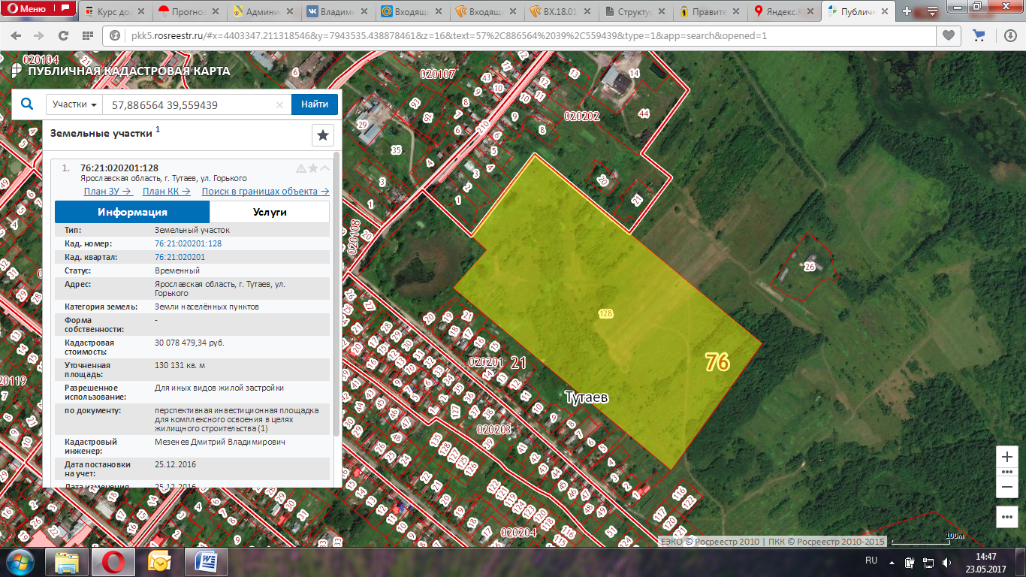
Схема участка с указанием точек подключения к сетям коммуникаций
